Họ và Tên: Lê Ngọc Thuận
MSSV: 1250080192
Lớp: 12_CNTT4
BÀI TẬP TUẦN 1
Bài 1:
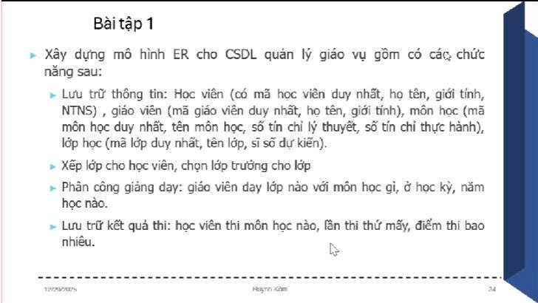

Mô hình ER:
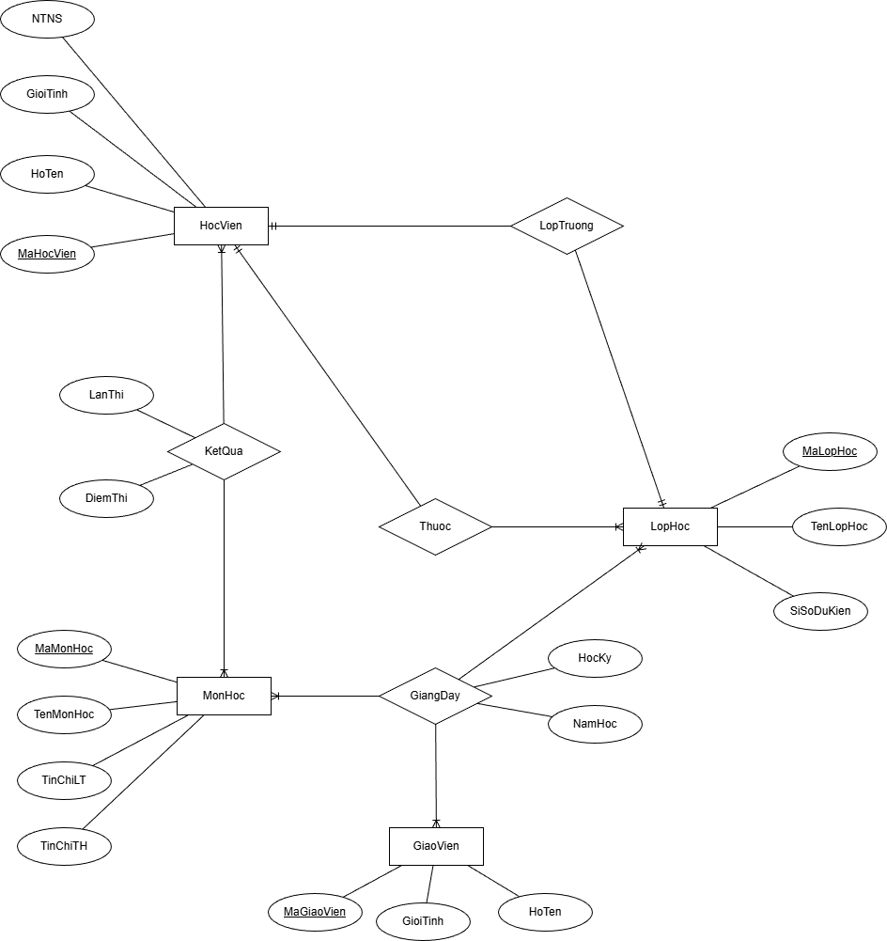

Bài 2:
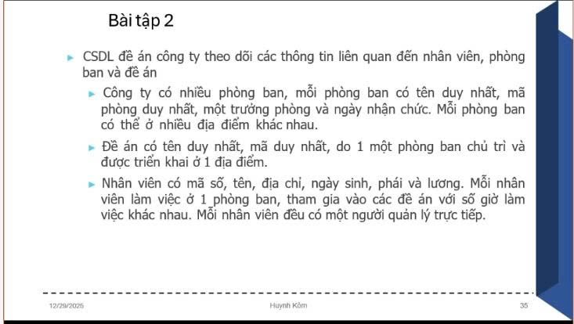

Mô hình ER:
